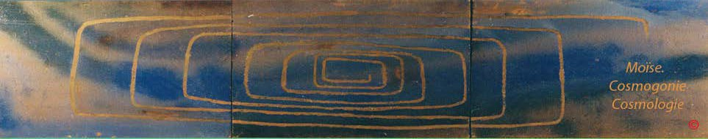
Page d'accueil Grammaire, bibliographie

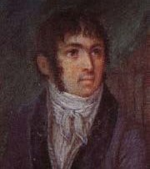
Fabre- d'Olivet

VOCABULAIRE RADICAL

RES, R

Res, R
Commentaires, renvois et illustrations

R. Ce caractère appartient, en qualité de consonne, à la touche linguale. Comme image symbolique, il représente la tête de l’homme , son mouvement déterminant, sa marche.
Employé comme signe grammatical, le caractère est dans la Langue hébraïque , le signe de tout mouvement propre bon ou
mauvais. C’est un signe originel et fréquentatif, image du renouvellement des choses, quant à leur mouvement.

Valeur numérique: 200.

RA

RA. Le signe du mouvement propre, réuni à celui de la puissance, forme une racine caractérisée dans le style hyéroglyphique, par le

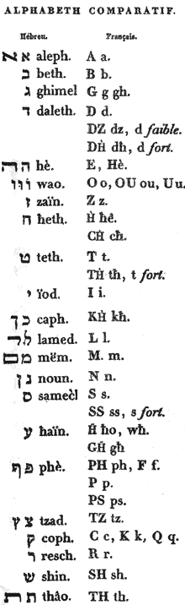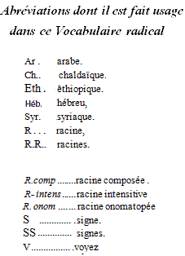

rayon géométrique ; c’est-à-dire par cette espèce de ligne droite qui partant du centre, aboutit à un point quelconque de la circonférence : c’est, dans un sens très restreint, une raie; dans un sens plus étendu, un rayon, et par métaphore le rayon visuel, la visibilité.
L’arabe présente exactement le même sens radical que l’hébreu. Les développements de cette racine, qui sont très nombreux
dans l’idiôme arabe, se rapportent tous, en général, dans etc., à l’action de voir, ou à l’état d’être vu.

RAE. L’action de voir, celle de fixer les yeux sur un objet, de regarder, de considérer ; la vue, la vision, l’aspect d’une chose. RAI . Un miroir: au figuré, une spéculation, un examen.
R°OATh . (Rac. comp.) Une vision prophétique; un spectacle ; une chose admirable.

RASh. (Rac. comp.) La tête . Voyez la R. RSh.

RB

RB. Le signe du mouvement propre, réuni à celui de l'activité intérieure, ou par contraction à la R. AB , image de toute fructification , constitue une racine d’où se développent toutes les idées de multiplication, d’augmentation, d’accroissement , de grandeur : c’est une sorte de mouvement vers la propagation tant physique que morale
.
L’ar. ne diffère point de l’hébreu. C est, en général, tout ce qui domine, augmente, croît, envahit, possède, rassemble en soi, gouverne, etc.

et RB et RBB (R. intens.). Tout ce qui est grand, étendu, accru soit en nombre soit en volume ; tout ce qui s'augmente, se multiplie ; tout ce qui s’exprime par les relations adverbiales, beaucoup, davantage, plus, encore plus ; toutes les idées de foule, de nombre, de quantité; la force, la puissance qui se tire du nombre, etc.

R.OB (R. comp.). L’action de se porter en foule , de faire du vacarme, d’élever une querelle , une dispute.

RG

RG. Touteespècede mouvement dans les organes : une émotion, une commotion, une désorganisation causée par un mouvement trop vif.

L’ar. offre le même sens que l’hébreu. C’est l’action d'agiter , de mouvoir; de causer familièrement .

RD

RD. Le signe du mouvement propre réuni au signe de l'abondance élémentaire, ou, par contraction, à la R. AD, image de toute émanation, produit une racine dont l’objet est de peindre toute espèce de mouvement indéfini, comme celui d’une roue.

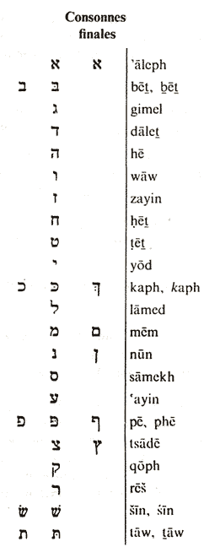L’ar. tient à l'hébreu par le sens radical, quoique les idées accessoires qui en émanent, diffèrent un peu. C’est en général, un mouvement itératif, qui revient sur lui -même. C’est en particulier l’action de rendre, répliquer, restituer, etc.

ou RD ou RDD (R. intens.). Tout ce qui s'étend, se déploie, occupe l'espace, s'empare d’une chose, par l’effet d’un mouvement qui se propage circulairement: une roue, une sphère, un voile.

R.OD. L’action de se mouvoir avec constance, soit pour monter, soit pour descendre ; l’action de persévérer clans sa volonté :
la domination, qui est le propre de la constance et de la force d'âme.

RE

REH. Racine analogue à la racine RA, dont elle augmente l’effet. REE. L’action d'éblouir , de fasciner les yeux, de troubler.
L’ar. s’éloigne du sens radical de l’hébreu, et ne développe que l’idée accessoire de l’affaiblissement qui suit un éblouissement physique et moral.

REB (R. comp.). Toute idée de magnitude, de grandeur, de force. Voyez la R. RB. RET (R. comp.). Un cours. V. la R. RT.

. ROU

ROU. Racine analogue à la racine RA, mais, qui prenant une expression plus matérielle, au lieu de caractériser le rayon lumineux , caractérise souvent le fil de l’eau, le cours d’une rivière, d’un ruisseau: de là,

R.OE. L’action d'arroser, d''imbiber, d'abreuver, etc. V. la R. RI.

L’ar. caractérise proprement l’action de considérer les conséquences, de réfléchir avant de faire une chose. Le composé exprime une longue et mûre délibération.

R.OB. (R. comp.). Un tumulte. V. la R. RB.

R.OD (R. comp). La force d'âme. V. la R. RD.

R.OH (R. comp.). Le mouvement de l'air, le souffle. V. la R. RH.

R.OWh (R. comp.). L’action de s'élever en se dilatant, de remplir l’espace. V. la R. RM final. R.OTz (R. comp.). Le mouvement matériel, mauvais, et désordonné. V. la R. RTz.
R.OP final (.Rac. comp.). L’action de désunir par un mouvement brusque. V. la rac. RTz.

R.OTz (Rac. comp.). L’action de se mouvoir en rasant la terre, de courir . V. la R. RTz.

R.OSh (R. comp.). L’action d'appauvrir , de mettre nu, de dépouiller, de rendre au principe de la nature. V. la R. RSh.

RZ

RZ. Toute idée d’épuisement, d’annihilation matérielle, de ténuité extrême : ce qui devient indiscernible. RZ. Dans un sens figuré, le secret des initiés.
L’ar. désigne, en général, tout ce qui est secret, mystérieux, renfermé. C’est un mouvement intestin, un murmure sourd.

. RH

RH. De la même manière que les rac. RA et RE, considérées comme rayons du cercle élémentaire, se sont rapportées à la lumière et au feu ; de la même manière que la R. R.O s’est rapportée à l’eau, ainsi nous allons voir leur analogue RH se rapporter à l’air et peindre tous ses effets : nous verrons plus loin RI et RWh se rapporter également, l’un à l’éther, et l’autre à la matière terrestre.

L’ar. tient au même sens radical que l’hébreu, ainsi qu’on le remarque dans un grand nombre de ses dérivés : tels que qui disent la même chose que les analogues hébraïques; mais est encore dans l’idiome arabe une racine onomatopée
qui peint l’effort même du vent sur une chose, et qui caractérise , par métaphore , tout ce qui affaisse, tout ce qui applatit. On entend par , couler à flot, tomber en masse, en parlant de l’eau.

R.OH. Toute idée d’expansion et de dilatation aérienne: le vent, le souffle, l'âme, l'esprit : tout ce qui meut, émeut, anime, inspire, transporte.

RIH. Toute espèce d’odeur. V. la R. R.O.

RHB (R. comp.). Toute espèce de distension et d’enflure. V. la R. RB.

RHM final (R. comp.). Tout ce qui est doux, faible, calme, comme un air, un souffle, extrêmement étendu. Au figuré, la tendresse, la clémence, la miséricorde .

RHP final (R. comp.). Tout ce qui se meut, s’agite , jouit d’un mouvement expansif et vital ; couve, affectionne, etc. RHTz final (R. comp.). Toute espèce d'ablution.
RHQ (R. comp.). Tout ce qui s'éloigne, se recule, s évanouit dans l’air.

RHSh (R. comp.). Tout ce qui laisse échapper l’air qu’il contenait, par ébullition, par fermentation ; un rot.

RT

RT. Cette racine, où le signe du mouvement propre est borné par celui de la résistance, caractérise un cours dirigé, accompagné ou infléchi par une digue, une chaussée, etc. C’est propremen t un conduit, un canal, une promenade.

L’ar. n’a point conservé le sens radical de l’hébreu ; mais en s’attachant à l’un de ses développements, celui de promenade, cette R. a désigné une foule confuse, un mouvement tumultueux. Le ch. a suivi la même idée que l’ar. , et l’a rendue même plus forte, en exprimant une sorte de trémoussement, de frissonnement.

RI

. RI. Racine analogue aux racines RH, R.O, RE, RA; mais plus particulièrement affectée au rayon éthéré, odorant. RI. Une effleuve, une émanation fluide , élhérée, spiritueuse ; une exhalaison odorante. Dans un sens restreint, un ruisseau.
L’ar. signifie proprement le poumon.

RIB (R. comp.) Une commotion sympathique, électrique, donnée à une foule: proprement, un tumulte, une insurrection.

RIH (R. comp.) L'arôme, l'esprit odorant, le parfum : au figuré, la Renommée.

RIWh (R. comp.) Le son que rendent les métaux en se choquant.

RIQ (R. comp.) L'espace éthéré, le vide. V. la R. RQ.

RISh (Rac. comp.) La manifestation originelle ; de quelque manière qu’on la conçoive. Dans un sens bas et restreint, la pauvreté.

RCh final

RCH. Toute idée de relâchement, de molesse, de dissolution, tant au propre qu'au figuré.

RCh final .Ce qui est tenu, rare, doux, délicat, délié, tendre, faible, débile, lâche, infirme, etc.

L’arabe offre, en général, les mêmes idées que l’hébreu. On entend par son analogue amincir.

RL

RL. Racine inusitée en hébreu. L’arabe ne paraît pas la posséder.

RM final

RM. Le signe du mouvement propre considéré dans son mode abstrait, ou dans ses diverses modifications radicales, , RA, RE, R.O, RH, RI, étant ici universalisé par le signe collectif , M final désigne cette sorte de mouvement ou d’action, au moyen de quoi une chose quelconque, s’élevant du centre à l’un des points de la circonférence, parcourt ou remplit une étendue, une place, quelle n’occupait pas auparavant.

L’ar. a laissé effacer presque toutes lesidées intellectuelles, développées par l’hébreu. Cette racine, réduite au sens purement physique et matériel, exprime, en général, l’action d'établir, de rétablir, de réparer, etc.

ou RM final ou RMM final (R. intens.); Tout ce qui se porte vers le haut, s 'élève, se dilate, monte, se projette, s'élance, pullule, suit un mouvement de progression et d'ascension.

R.OM final . L’action de s 'élever en se dilatant , de remplir l’espace ; l’action de s’exhaler en parlant de quoi que ce soit; l’état d'être en effervescence : la partie supérieure d’une chose, le haut; le sublime.

RN final

RN final. Toute espèce de bruit, de son qui suit une commotion de l’air. Uu chant, un cri, une clameur; le murmure des vents, de l’eau, de la flamme; le tintement des métaux, etc.

L’ar. offre exactement le même sens. C’est proprement, résonner, rendre un son quelconque,gémir, etc.

RS

RS. Toute idée de cassure, de brisure, de réduction en parties impalpables , en gouttes, comme la rosée ; tout ce qui est soumis, réduit, dompté.
Cette racine primitive se reconnaît dans les quatre racines arabes, , , où ses diverses acceptions se sont partagées. On entend , en général, par fouiller la terre, creuser, par , arroser, asperger ; par stratifier, ranger en
couches, et par , briser, casser.

RWh

RWh . Nous avons vu le mouvement principe, agissant du centre à la circonférence, se modifier tour à tour, en lumière, en feu, en eau, en air, en fluide éthéré, selon les racines RA, RE, R.O, RH, RI :or, voici ce même mouvement partant de la R. R.O et dégénérant de plus en plus vers le sens matériel, devenir dans la racine RWh, l’emblème de tout ce qui est terrestre, opaque, et mauvais. Ceci est digne de la plus grande attention.

RWh et RWhWh (R. intens.). Tout cequi se courbe et s'incline ; tout ce qui se rapproche pour se compacter ; tout ce qui devient fragile, aigre et cassant; tout ce qui se brise et se réduit en poudre : le mal physique et moral ; la misère, la malignité, le malheur, le vice, la perversité, le désordre.

L’ar. n’a conservé aucune des idées intellectuelles développées par l’hébreu. La seule idée physique que cette R. paraisse exprimer dans l'idiome arabe, est celle de l’inertie. Les R. dérivées, etc. se rapportent, comme en hébreu, au soin des troupeaux et des pâturages.

R.OWh. L’état d’être perverti, mauvais , malfaisant; l’action de suivre un mouvement matériel, faux, désordonné.

RWhE. Tout ce qui concerne les soins terrestres; les peines, les soucis, les chagrins, les afflictions , qu’ils entraînent : la société humaine en général, celle des pasteurs en particulier: un pasteur, un chef de troupeau, un roi. Celui qui partage les mêmes soins , un voisin, un prochain, un camarade.

RWh.O. Tout désordre, toute rupture , toute infraction.
RWhI. Un pâturage, une propriété, un bien: tout ce qui regarde l’état de pasteur , de chef, de roi: la société des pasteurs. RWhB (R. comp.). La faim; l’état d'être affamé,

RWhD (R. comp.). La peur ; l'état d'être effrayé.

RWhL (R. comp.). L'horreur, le venin ; l’état d'être rempli d'horreur, injecté de venin. RWhM final (R. comp.). Le mouvement désordonné, universalisé : le tonnerre, la foudre.
RWhTz final . L’action de rompre , de fracasser, d'agir en furieux.

RWhSh (R. comp ). L’action de frémir, de trembler , de frissonner.

RPh final

RPH final. Toute espèce de médiation, de réparation, de guérison, de rédemption. C’est l’idée d’un mouvement régénérateur.

L’ar. tient au même sens radical , mais ses développemens sont sensiblement altérés. Comme verbe, c’est l’action de se restaurer, de manger abondamment

. est aussi une racine onomatopée, qui peint le bruit de l’oiseau qui bat des ailes. RPh final . Un médecin, un remède; la santé, l’action de guérir.
R.OPh final. Le signe du mouvement propre, réuni par contraction à la R. Wh.OPh final, forme une onomatopée qui s’applique à tout mouvement rapide, qui disloque, désunit, relâche outre mesure : etc. Voyez la R. WhPh final .

RTz final

RTZ final. Cette racine caractérise une sorte de mouvement de vibration, recommençant et finissant, reptiforme, qui se propage en se divi sant : c’est un mouvement traînant et pénible.

(R. in/ens.) Tout ce qui se meut par secousses; tout ce qui se rompt, se partage; une rupture, un morceau.

L’ar.signifie proprement stratifer, ranger par lits, ou par couches; et l’on entend par, concasser, briser en gros morceaux.

De l’idée de morceau partagé, naît celle d'alliance et d'amitié ; de celle de mouvement intermittent, naît l’idée de concurrence :
de là, l’action de s'allier, et celle de concourir.

RK

RK. Toute idée de ténuité, de rarité, d’expansion, de fléchissement.

L’ar. offre le même sens que l’hébreu.

RK. Tout ce qui s’atténue, se raréfie, fléchit, tant au physique qu’au moral : dans un sens figuré, le temps. V. RIK .

RR

RR. Racine inusitée en hébreu. Elle paraît également inconnue en arabe.

RSh

RSH. Le signe du mouvement propre, réuni à celui du mouvement relatif, constitue une racine que le style hiéroglyphique symbolise par un point au milieu d’un cercle : c’est le centre déployant la circonférence : le principe principiant.

RASh. Tout principe agissant, bon uu mauvais ; un venin très -ardent, un fiel très -amer; ce qu’il y a de meilleur en tout : ce qui est primitif, initial ; l’origine, la sommité, la cime, le point culminant de toutes choses ; la tête de l’homme et de quoi que ce soit ; le chef d’un peuple, un capitaine, un prince, un roi. V. RISh et R.OSh .

L’arabe tient évidemment au sens radical de l’hébreu , et le composé offre la même acception que dans , l’idiôme moderne signifie arroser.

RTh

RTH. Tout mouvement arrêté, enchainé, retenu.

L’ar. offre le même sens. C’est proprement l’action de retarder.

RTH. Tout ce qui enchaîne, coagule, arrête ; tout ce qui glace le sang : une terreur subite, une épouvante

